Praktické cvičení č. 11

Nervová soustava

Literatura:
DYLEVSKÝ, I.: Anatomie a fyziologie člověka: učebnice pro zdravotnické školy. Olomouc: Epava, 1998. ISBN: 80-901667-0-9.
KOPECKÝ, M.: Somatologie pro učitele. Olomouc: UP, 2005. ISBN: 80-244-1072-9.
MACHOVÁ, J.: Biologie člověka pro učitele. Praha: Karolinum, 2002. ISBN: 80-7184-867-0.
TROJAN, S., SCHREIBER, M.: Atlas biologie člověka. Praha: Scientia, 2002. ISBN: 80-7183-257-X.
ROKYTA, R.: Somatologie I. a II. učebnice. Praha: Eurolex Bohemia, 2006. ISBN: 80-86861-59-7.
KISLINGER, F. a kol.: Biologie III. Klatovy: Gymnázium v Klatovech, 1994.

Úkol č. 1: Utvoř správná slova a napiš co znamenají:

fnorne – …………………………………………………………………………………………………………

nourne – …………………………………………………………………………………………………………

ezkom – ………………………………………………………………………………………………………..

aímch – ………………………………………………………………………………………………………….

NSC – …………………………………………………………………………………………………………….

erxelf – …………………………………………………………………………………………………………..

ynrev – …………………………………………………………………………………………………………..

Úkol č. 2: Doplňte následující text:
Nervová soustava……………………. a …………………………. činnost všech částí lidského organizmu. Zajišťuje jeho …………………………. a ………………………. ………………………. mezi organizmem a vnějším prostředím. Umožňuje ………………………. ………………….. organizmu na změny ………………………. nebo ………………………. prostředí. Je místem ……………………………. nervové činnosti a ………………………………….. dění.
Dělení:
- …………………… (…………………………….) nervová soustava – mozek a mícha,
- …………………… (…………………………….) nervová soustava – obvodové nervy (mozkové, míšní, útrobní – vegetativní).
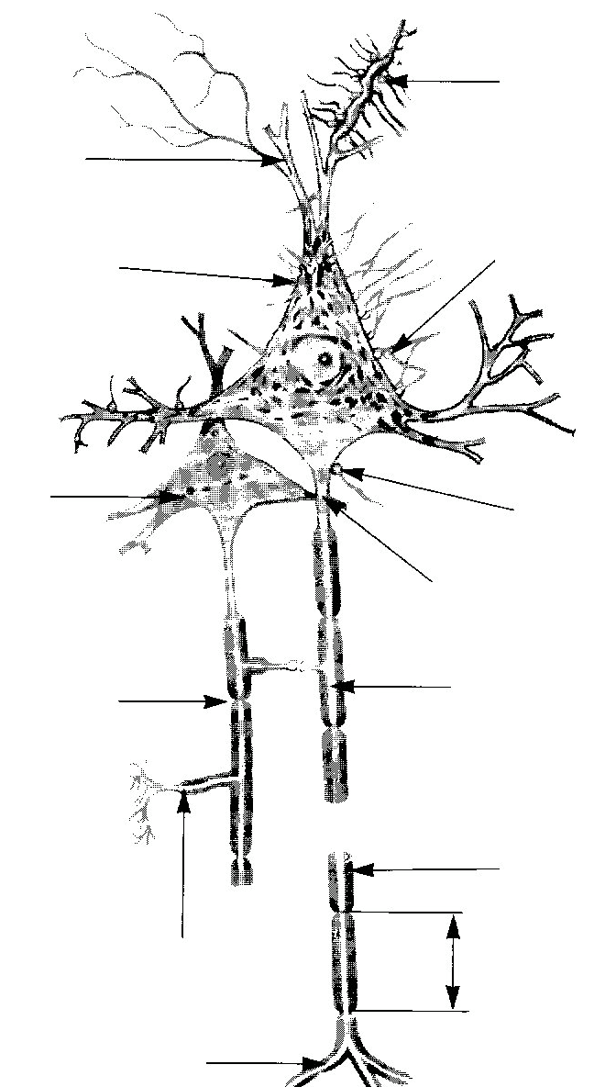
Úkol č. 3: Popište obrázek a doplňte text:
Základní stavební a funkční jednotkou nervové tkáně je nervová buňka – ………………. Hlavními funkcemi nervové tkáně jsou ……………………… a ……………………….. Nervové buňky se rozdělují dělením v období nitroděložního vývoje člověka. Brzy po narození …………………………. schopnost se dělit a jejich počet se stává ………………….. Ztráta neuronu se během života tedy nenahradí, regenerují se pouze ………………………….., a to jen v případě, pokud nebylo porušeno jejich spojení s nervovou buňkou.
Podpůrné buňky pro neurony se nazývají ……………………………….. Nejsou ………………….. ani ……………………. Jsou významné pro ……………………… nervových buněk a …………………………… …………………………….. látkové přeměny. Mají schopnost se ……………………………………… a při poškození tkáně CNS vyplňují poškozené místo.

Úkol č. 4: Doplňte tabulku a do obrázku doplňte: bílá hmota, šedá hmota, mícha, mozek.
CNS se skládá z šedé a bílé hmoty.
Hmota | Tvořena | Funkce | Uložení
Šedá
Bílá
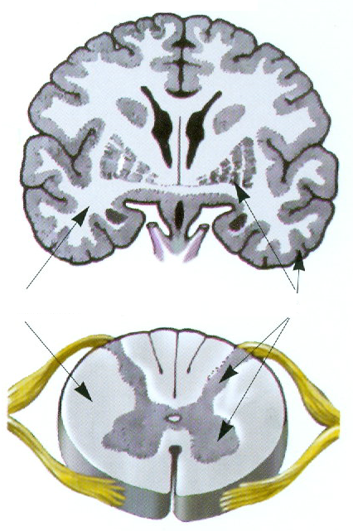

Úkol č. 5: Spojte co k sobě patří:
Mozek je uložen v dutině lebeční, mícha v kanálu páteřním. Zevně jsou chráněny obaly – plenami – meninges.

Tvrdá plena arachnoidea vnitřní blanitá vrstva, bohatá na pleteně cév, na povrchu mozku vniká do brázd.
Omozečnice dura mater zevní měkká vrstva, nekryje záhyby mozku
Pavoučnice pia mater vystýlá dutinu lebeční, tvoří pevný obal pro mozek a kolem míchy vytváří silný míšní vak.

Úkol č. 6: Doplňte text a popište jednotlivé mozkové komory na obrázku:
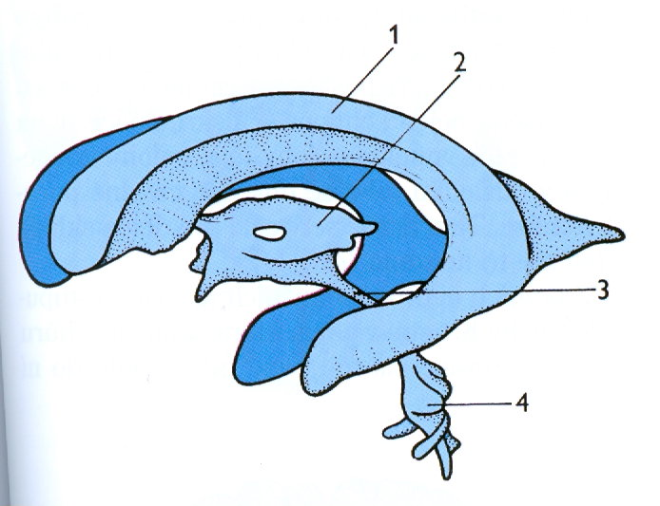
Mozkomíšní mok (……………………….. ……………………….) je čirá bezbarvá tekutina. Jeho obsah je asi …………….. ml. Vyplňuje prostor mezi měkkými plenami mozku a míchy a je obsažen v ……………….. ……………... ……………………. Mok se vytváří v pleteních uložených v cévnatých blankách komor. Mok se stále tvoří, jeho nadbytek se vstřebává do žilních splavů a mozkových a míšních žil.
Úkol č. 7: Doplňte pro hřbetní míchu a popište obrázky.
Hřbetní mícha (…………………….. ………………………):
Délka: ………………………………….. cm,
Tvar: ……………………………………………………………….,
Uložení: …………………………………………………………..,
Rozsah: …………………………………………………………………………………………………………….

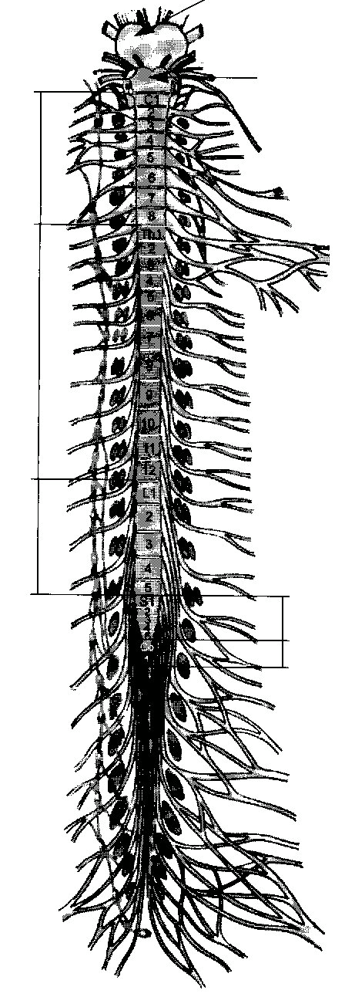
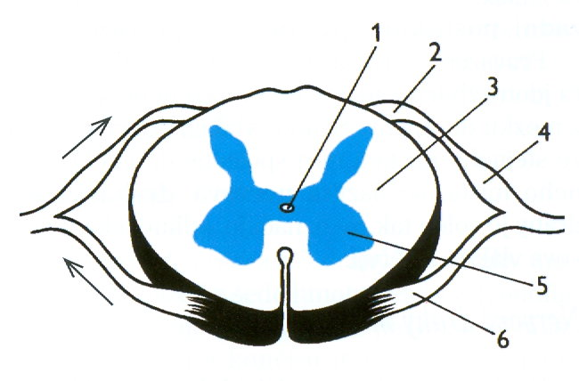

- ……………………………………………
- ……………………………………………
- ……………………………………………
- ……………………………………………
- ……………………………………………
- ……………………………………………

Funkce míchy:

Úkol č. 8: Doplňte text a popište obrázek.

Mozek (…………………………., ………………………) je uložen v dutině ……………... Váha mozku novorozence je ………………. g, u dospělého člověka váží ………………….. g. V ontogenetickém vývoji vzniká z hlavového konce nervové trubice, která se zakládá z ………………………………….. na ……………………………. straně embrya.
Dělení mozku:
  - …………………………………………
  - …………………………………………
  - …………………………………………
  - …………………………………………
  - …………………………………………
  - …………………………………………
Mozkový kmen tvoří: ………………………………, ………………………. a ………………..………….

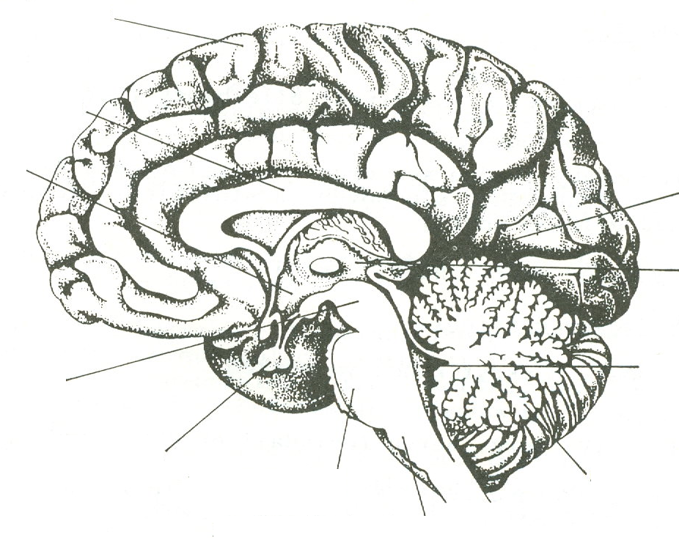

Úkol č. 9: K jednotlivým částem mozku uveďte jejich funkci
Zadní mozek:
Prodloužená mícha (lat. )

Varolův most (lat. )

Mozeček (lat. )

Střední mozek:

Přední mozek:
Mezimozek (lat. )

- talamus

- hypotalamus

Koncový mozek (lat. )

Úkol č. 10: Spojte co k sobě patří:
Prodloužená mícha umožňuje psaní
Koncový mozek koordinace pohybu
Mozeček zaostření na vzdálené předměty
Mezimozek centrum pro zívání
Střední mozek centrum pro bdění a spánek

Úkol č. 11: Odpovězte na otázky:
- Která část mozku je největší a nejmenší?

- Která část mozku bude pracovat, když si budeš chtít na něco vzpomenout?

- Která část mozku tě donutí, vzít si svetr, když je venku zima?

- Která část mozku bude méně aktivní, pokud požiješ alkohol?

- Která část mozku bude pracovat, když budeš zaostřovat mikroskop?

Kontrola cvičení byla provedena dne:

Podpis:

